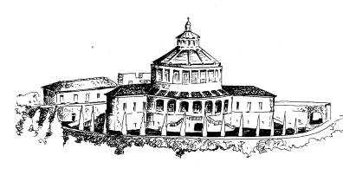
Santuario Madonna di Lourdes
Viale dei Colli, 27
37128 Verona Tel 045.8344946

Canti della memoria

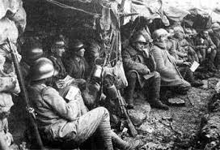

Alla memoria:
- Dei martiri della Chiesa perseguitata
- Delle vittime dei campi di sterminio
- Dei caduti di tutte le guerre
- Del Cinquantesimo di trasformazione del Forte San Leonardo: da prigione politica a luogo di libertà, di amore e di preghiera.
- Centenario 1^ Guerra mondiale 1915-2015

Sabato 31 Gennaio 2015
Ore 20.30
Presso l’Auditorium del Santuario
Coro femminile Negritella Diretto da Carlo Talamini
Coro A.N.A. S. Zeno Verona Diretto da Renato Buselli

